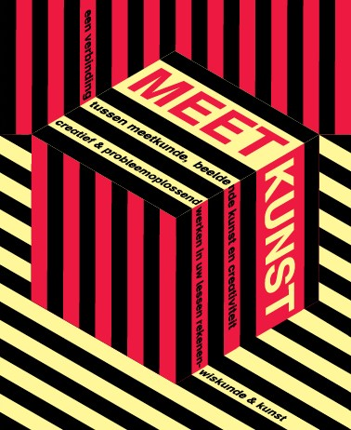

MEETKUNST

lessen over ruimte en patronen

op het grensvlak van meetkunde en beeldende kunst

Les 5 – Spelen met perspectief

Meetkunst

De Meetkunstlessen zijn lessen op het grensvlak van meetkunde (onderdeel van rekenen-wiskunde) en beeldende kunst, waarbij creativiteit een aandachtspunt is. De lessen zijn bedoeld voor groep 6, 7 en 8. U kunt tijd vinden en deze materialen gebruiken in lessen kunst, in lessen rekenen-wiskunde en in lessen beeldende vorming. Er zijn in totaal negen lessen, dit zijn acht ‘gewone’ lessen van 1-1,5 uur die in de klas kunnen worden uitgevoerd en één museumles (les 3) waarin het begrip ruimte centraal staat. Deze museumles vindt bij voorkeur plaats in een museum in de buurt van de school. Voor de scholen in en rond Rotterdam is dit een les in Museum Boijmans van Beuningen. Voor scholen buiten Rotterdam kan dit een les in een ander museum (of beeldentuin) zijn, waarbij u als leerkracht zelf met de leerlingen door het museum loopt. Als er geen museum in de buurt is, dan kan dit ook een wandeling zijn in de buurt van de school. Een belangrijk doel van deze les buiten de klas is om leerlingen vanuit verschillende standpunten kennis te laten maken met de indeling van ruimte(s), de plaats en het effect van kunstwerken en objecten in een ruimte en met de tools waarmee kunstenaars ruimte weergeven.

Bij elk les hoort ook een PowerPoint-presentatie met alle benodigde afbeeldingen, deze is apart beschikbaar. Naast de aanwijzingen per les, is er ook een handzaam overzicht met didactische tips en een overzicht van alle benodigde materialen.

Colofon
Meetkunst, 2014-2018
Les 5 – Spelen met perspectief
Betekenisvolle rekenvaardigheden in een setting van onderzoekend en ontwerpend leren
NRO project 405-15-547
elwier.nl/meetkunst

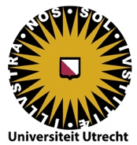 | 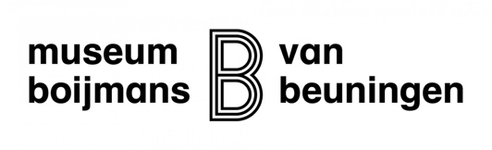 | 
 | ism  stichting Primo Schiedam en  stichting Boor Rotterdam | 

Les 5 – Spelen met perspectief

Vervreemding door optische illusies

Niet alle kunstenaars houden zich aan de regels van perspectief, standpunt, onderlinge verhoudingen etc. Zij overtreden moedwillig de regels en creëren zo een vervreemdend effect. Op die manier laten sommige kunstenaars ons een andere wereld zien. De leerlingen maken foto’s waarbij een vervreemdend effect gecreëerd wordt door te spelen met perspectief, verhoudingen en standpunt.

Doelen/ vaardigheden:
Meetkunde
- Onderzoeken en toepassen van de begrippen perspectief, verhoudingen, standpunt
- Het creëren van een optische illusie in een foto door te experimenteren met perspectief werking, verhoudingen en standpunt.
Kunst
- Leerlingen maken kennis met en verwerven kennis over kunstwerken en kunstenaars uit verschillende disciplines (schilderkunst, fotografie). Hierbij is aandacht voor de betekenis van de kunst en de associaties, ideeën en meningen van leerlingen.
- Leerlingen verkennen diverse beeldaspecten, waaronder het beeldaspect ruimte (vogelvlucht perspectief, kikvorsperspectief, ruimtesuggestie, voor- en achtergrond, afsnijding, standpunt, aanzicht, horizon) en compositie (ordening, vlakverdeling).
- Leerlingen onderzoeken de plaatsing van figuren en voorwerpen in de ruimte en de effecten daarvan op het platte vlak
- Leerlingen bekijken en bespreken eigen werk en dat van hun medeleerlingen. Daarbij is aandacht en interesse voor elkaars werk en ideeën.
Algemeen
- Leerlingen denken oplossingsgericht
- Leerlingen denken buiten de kaders
- Leerlingen reflecteren op het eigen proces en product

Begrippen
- Perspectief, horizon
- Verhoudingen
- Optische illusie, vervreemding
- Standpunt, vogelvluchtperspectief (hoog standpunt), kikvorsperspectief (laag standpunt)
- Compositie

Duur
90 minuten

Benodigdheden
- Ppt les 5 met afbeeldingen (en link naar filmpje over perspectief)
- 1 fototoestel per 3 leerlingen
- Scharen
- Fototoestel (om het proces en de resultaten vast te leggen)

Uitvoering Les 5

Kern
- De leerlingen bekijken een video over perspectief
- De leerlingen praten en redeneren over perspectief aan de hand van kunstwerken en foto’s
- De leerlingen maken foto’s waarbij een vervreemdend effect gecreëerd wordt door te spelen met perspectief, verhoudingen en standpunt.

Introductie (25 min.)
Oriëntatie
Start de les met het bekijken van het volgende filmpje (duur ca 5 minuten): perspectief in de kunst.
http://onderwijs.boijmans.nl/grote-rekendag-2015/

Een aantal van de eerder besproken kunstwerken komt daarin terug.
Bespreek met de leerlingen het filmpje:
- Wat is je opgevallen?
- Het woord perspectief komt in de film vaak voor, wie kan er iets over zeggen?

Bekijk en bespreek vervolgens een aantal van de hieronder gepresenteerde kunstwerken. Bewaak de tijd voor de introductie goed.

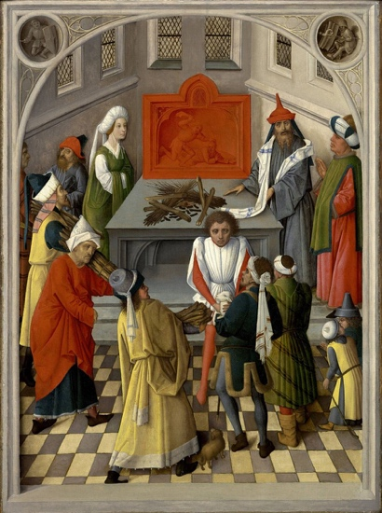
Meester van de Inzameling van het Manna,
Offerande der joden, 1460 – 1470

Achtergrondinformatie
De naam van de kunstenaar is niet bekend. De noodnaam van deze onbekende schilder verwijst naar een paneel met de inzameling van het manna in de woestijn, dat van hetzelfde altaar als dit offer van het paaslam afkomstig is. Beide voorstellingen verwijzen in de christelijke leer naar de offerdood van Christus aan het kruis. Hetzelfde geldt voor de dood van de onschuldige Abel, hier als reliëf op het altaar te zien.

Bespreken van het kunstwerk
- Wat zie je?
- Wat valt je op?
- Waar komt het verhaal vandaan?
- Hoe is perspectief toegepast in het schilderij?
- Wat kun je zeggen over het standpunt van waaruit de schilder heeft geschilderd?

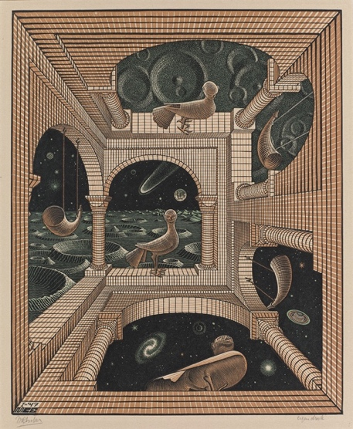
M.C. Escher, Andere werelden, 1947
Achtergrondinformatie
M. C. Escher speelt in zijn prenten met perspectief, waardoor een vervreemdend effect wordt bereikt. Zijn gravures laten vaak onmogelijke constructies zien, studies van oneindigheid en in elkaar passen patronen die geleidelijk in andere vormen veranderen.

Bespreken van het kunstwerk
- Wat zie je?
- Wat gebeurt er?
- Wat klopt hier niet?
- Wat klopt hier wel?
- Wat vind je van dit werk?

Dalí, Table solaire (Zonnetafel), 1936
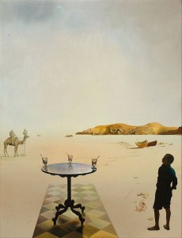
Achtergrondinformatie
Dalí laat vaak een droomwereld zien, dingen die eigenlijk niet kunnen maar wel echt lijken. Hij gebruikt dan motieven die hij in zijn dagelijkse omgeving zag. Zo kwam het tafeltje uit een café in een plaatsje uit de buurt en lag de tegelvloer in zijn keuken. De rotsen in de verte zijn geïnspireerd op het landschap van zijn geboortestreek.

Bespreken van het kunstwerk
- Wat zie je?
- Wat gebeurt er?
- Hoe groot is de jongen? Hoe groot is de tafel?
- Welke vorm hebben de tegels?

Niet alleen kunstschilders creëerden vervreemdende effecten, ook fotografen passen dit veelvuldig toe om de toeschouwer op het verkeerde been te zetten of een nieuwe werkelijkheid te creëren. In volgende afbeeldingen is te zien hoe fotografen spelen met het standpunt.

Karel Doing, Images of a moving city, 2005
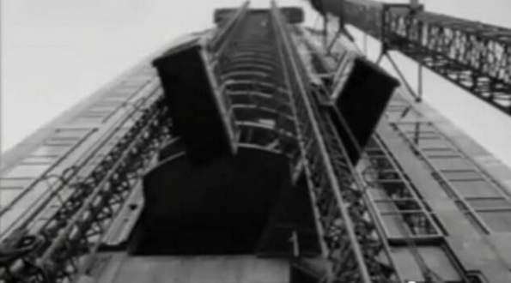
Achtergrondinformatie
De Australische kunstenaar en filmmaker Karel Doing laat in zijn films vaak de dynamiek en de (gevolgen van de) moderne technologie in de stad zien. In ‘Images of a moving city’ staat Rotterdam centraal, de stad waar de kunstenaar woont en werkt. Hij toont heel alledaagse en gewone plekken en gebeurtenissen, maar door bijvoorbeeld vreemde standpunten te gebruiken wordt het haast abstract.

Bespreken van het kunstwerk
- Wat zie je?
- Wat gebeurt er?
- Wat kun je vertellen over het standpunt van de kunstenaar? Waarom zou hij hiervoor gekozen hebben? Hoe zou de foto eruitzien wanneer er een ander standpunt wat gekozen?

Gerco de Ruijter, zonder titel, 1994
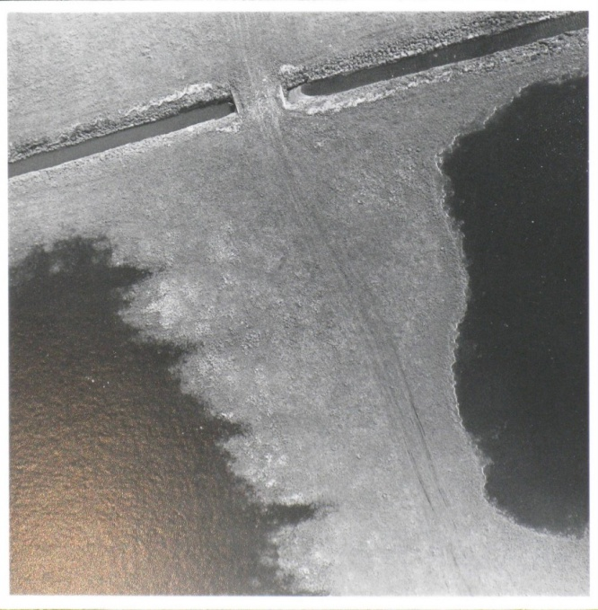 | Achtergrondinformatie  Gerco de Ruijter maakt foto’s van landschappen, in eerste instantie als inspiratie voor zijn schilderijen, later als zelfstandig kunstwerk. Voor deze foto’s hangt hij een camera aan een hengel of vlieger. De vlieger komt soms wel tot 100 meter hoogte. De camera is van een afstand bestuurbaar en kijkt loodrecht naar beneden, waardoor er geen horizon te zien is. Je herkent soms haast niet wat het is, het lijkt dan haast abstract.
Bespreken van het kunstwerk
- Wat zie je?
- Wat gebeurt er?
- Wat kun je vertellen over het standpunt van de kunstenaar?
- Waarom zou hij hiervoor gekozen hebben?
- Hoe zou de foto eruitzien wanneer er een ander standpunt was gekozen?

Bekijk tenslotte de volgende foto’s. Vragen die hierbij gesteld kunnen worden zijn:
- Wat zie je?
- Kan dit in het echt?
- Hoe heeft de fotograaf dit effect bereikt?
- Welk standpunt is er gebruikt?
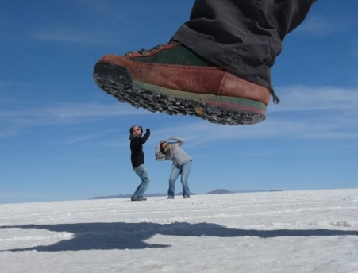 | 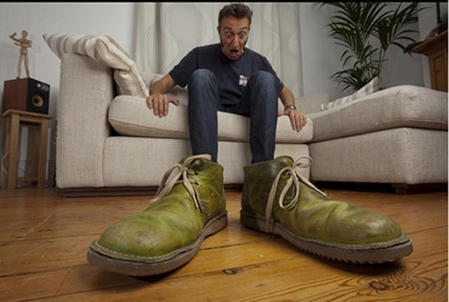 | 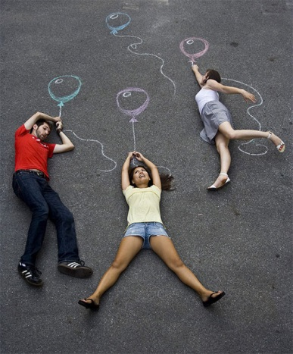

Hoofdopdracht (30 min.)
Ideeën genereren- ideeën evalueren – ideeën uitvoeren

De leerlingen maken in groepjes foto’s waarbij zij verschillende vervreemdende effecten laten zien door te spelen met perspectief en standpunt.

Per groepje van 3 á 4 leerlingen bedenken de leerlingen eerst in 5 minuten welke effecten zij willen laten zien, hoe zij deze willen gaan fotograferen, wat zij daarbij nodig hebben en waar zij dit willen fotograferen. De leerlingen kunnen daarbij gebruik maken van het eigen lichaam en allerlei objecten die in de klas zijn zoals, tafels, stoelen, een kopje, doosje, ballon etc..
Per groepje krijgen de leerlingen een fotocamera. De foto’s kunnen zowel binnen als buiten gemaakt worden. Buiten heeft de voorkeur (daar is meer mogelijk). Wanneer deze buiten gemaakt worden is het wellicht leuk om de leerlingen de mogelijkheid te bieden om stoepkrijt te gebruiken.

Daag bij het begeleiden van deze opdracht de leerlingen uit om verschillende standpunten te gebruiken. Hoog, van bovenaf af, of juist zo laag mogelijk. Daarnaast is de plaatsing van onderlinge objecten en de afstand en plaats tot de camera van groot belang, laat de leerlingen hiermee experimenteren.

Ideeën evalueren en selecteren
Bouw ongeveer halverwege een klassikaal moment (10 minuten) in waarin je de leerlingen vraagt om de in hun ogen ‘beste’ foto van hun groepje te selecteren.
Bespreek met ze waarom ze dit de beste foto vinden en vat de redenen/criteria die zij noemen samen en noteer ze. Let op dat er criteria komen die te maken hebben met het doel van de opdracht ‘vervreemdende effecten’. Daarnaast zijn eigen bedachte criteria van leerlingen ook welkom.

Wanneer de leerlingen klaar zijn met fotograferen, kiezen zij de twee beste foto’s uit (passend bij de eerdergenoemde criteria). Ze schetsen bij elk van die foto’s een plattegrondje van de situatie (hoe stond alles). De foto’s zetten zij in een centrale map op de computer zodat ze straks op het bord getoond kunnen worden. Eventueel kan de leerkracht hierbij helpen.
Nb als de foto’s in een volgende les worden nabesproken heeft de leerkracht tussendoor tijd om de foto’s klaar te zetten

Nabespreking en afsluiting (20 min.) – dit kan eventueel in een volgende les
Reflecteren op het proces en het product
De foto’s van de leerlingen worden bekeken.
Bij het bespreken van de foto’s wordt er naast het resultaat gesproken over het proces: Hoe zijn de leerlingen op dit idee gekomen? Wat voor effect hebben ze proberen te bereiken? Hoe hebben ze dit proberen te bereiken? Wat werkte wel en wat niet? Wat hebben de leerlingen ontdekt?
- Verklaar hoe de vervreemdende effecten gemaakt zijn: Wat heeft dit te maken met perspectief en standpunt? Hoe zien de situaties op de foto’s ervan bovenaf uit (gebruik of maak een plattegrond ervan)?
- Wat heeft deze opdracht te maken met de opdrachten uit de vorige lessen? Wat is anders en wat is hetzelfde?

Meetkunst lessen op een rijtje
elwier.nl/meetkunst

Les 1. Ruimte vangen: Verkenning van het begrip ruimte – 60-90 minuten
In deze les gaat het om een verkenning van het begrip ruimte. Er wordt gesproken over ruimte beleving, hoe kunstenaars gebruik maken van ruimte en hoe zij ruimte ‘vangen’. De leerlingen onderzoeken hoe zij zoveel mogelijk ruimte kunnen vangen met 1 A4.

Les 2. Van kunst naar ruimte: Een maquette – 60-90 minuten
Kunst laat vaak een interpretatie van de werkelijkheid om ons heen zien. Om de werkelijkheid te vangen wordt deze vaak verkleind weergegeven waarbij de kunstenaar goed let op de schaal, de verhoudingen van onderdelen ten opzichte van elkaar. De leerlingen maken een maquette van een gekozen kunstwerk. Voor deze les is voldoende tijd nodig om de resultaten te bespreken.

Les 3: Museumles: Ruimte buiten de klas – 60-90 minuten
In deze les verkennen de leerlingen het begrip ruimte verder aan de hand van en de omgeving/ruimte waarin ze zich bevinden en de objecten of kunstwerken die ze daar zien: Hoe is de ruimte ingedeeld? Wat doet het kunstwerk/object in de ruimte? Als het er niet zou zijn wat dan? Wat is de rol van het standpunt? Wat wil de kunstenaar (architect) met de ruimte? omsluiten, innemen? Welke tools gebruikt de kunstenaar om ruimte weer te geven?

Les 4. Van ruimte naar plat: Ruimtesuggestie op het platte vlak – 60-90 minuten
Vele kunstenaars hebben hele werelden gevangen op één doek. Hoe suggereren zij ruimte? En hoe kunnen wij de ruimte om ons heen weergeven? De leerlingen tekenen een hoek van het klaslokaal na op een in een hoek gevouwen A4.

Les 5. Spelen met perspectief: Vervreemding door optische illusies – 60-90 minuten
Niet alle kunstenaars houden zich aan de regels van perspectief, standpunt, onderlinge verhoudingen etc. zij overtreden moedwillig de regels en creëren daarmee een vervreemdend effect. De leerlingen maken foto’s waarbij een vervreemdend effect gecreëerd wordt door te spelen met perspectief, verhoudingen en standpunt. Bij deze les is extra tijd nodig voor de nabespreking.

Les 6: Wat is een patroon? – 60-90 minuten
Leerlingen verkennen het begrip ‘patroon’. Ze zoeken voorbeelden en non-voorbeelden van patronen in het dagelijks leven (patroon in dag, in muziek, teksten, getallen), in (kunst)voorwerpen en decoraties. Ze onderzoeken hoe ze op basis van toevallig gevallen blokjes een patroon kunnen maken.

Les 7: Tegeltjes leggen – 60-90 minuten
In deze les verschuift de focus naar kenmerken van (regelmatige) patronen. Het gaat om diverse vormen van herhaling, opbouw en symmetrie. Begrippen als draaien, spiegelen, verschuiven, vergroten/verkleinen krijgen aandacht. De kernactiviteit is het maken, onderzoeken, beschrijven en vergelijken van verschillende patronen vanuit één eenvoudige basistegel.

Les 8: Spiegeltje, spiegeltje wat zie ik? – 60-90 minuten
Leerlingen verkennen (spiegel)symmetrie en evenwicht in diverse situaties en (kunst)objecten. Ze denken na over de vraag: Heeft symmetrie een functie? Ze onderzoeken en maken patronen en vormen met behulp van spiegels.

Les 9: Ruimtelijke patronen – 60 – 90 minuten
Leerlingen verkennen patronen op en van ruimtelijke objecten. Ze denken na over hoe het patroon gemaakt is, hoe het in elkaar zit en hoe het verder zou kunnen gaan. Ze onderzoeken hoe een patroon dat ze ontwerpen op de uitslag van het balkje (plat) er uitziet als het balkje in elkaar zit (ruimtelijk). Wat zie je op elke kant? Welke kenmerken heeft het patroon? Kun je vanuit een of twee (zijvlakken) het patroon op de andere zijvlakken voorspellen.

Als uw school in of in de buurt van Rotterdam staat, maak dan met het museum een afspraak om deze museumles in te plannen. Deze les zal gegeven worden in het museum door een museumdocent.

